红外线测温
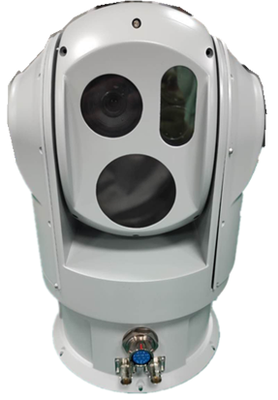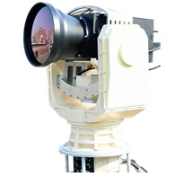
红外测温技术在生产过程中，在产品质量控制和监测，设备在线故障诊断和安全保护以及节约能源等方面发挥了着重要作用。近20年来，非接触红外人体测温仪在技术上得到迅速发展，性能不断完善，功能不断增强，品种不断增多，适用范围也不断扩大。比起接触式测温方法，红外测温有着响应时间快、非接触、使用安全及使用寿命长等优点。非接触红外测温仪包括便携式、在线式和扫描式三大系列，并备有各种选件和计算机软件，每一系列中又有各种型号及规格。在不同规格的各种型号测温仪中，正确选择红外测温仪型号对使用者来说是十分重要的。

